Консультация логопеда для родителей и педагогов «Готовим детей к правильному письму и чтению»

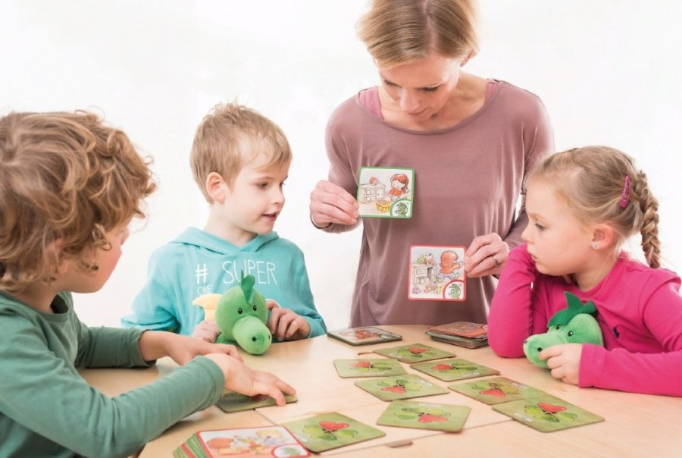
Упражнения для развития звуко-буквенного анализа.
Данные игры и упражнения помогут родителям подготовить детей к письму и чтению без ошибок, учителям начальных классов предупредить у своих первоклашек дисграфию, дислексию, т. к. эти простые упражнения развивают фонематическое восприятие (звуко-буквенный анализ и синтез)
1. Игра “Звук спрятался”: вычленение звука из слова (в конце слова, в середине, в начале):
-ударного гласного; например, задание: подними руку, когда услышишь в конце слова звук О: дрова, молоко, звезда, окно, письмо…
-любого глухого согласного или непарного согласного по глухости-звонкости.
-назвать первый звук, последний.
2. Игра “Шифровальщики” : вычленение звука из слова и запись соответствующей буквы (графический диктант). Инструкция: “Запиши букву А, если услышишь ее; если звука нет, ставь прочерк. Назови (вспомни) эти слова” (Звук А в слове должен быть ударным; вторая часть упражнения развивает слуховую память)
1 2 3 4 5 6 7 8 9 10
3. “Волшебная линеечка”. Опираясь на зрительное восприятие цифрового ряда, ребенок выполняет следующие задания (на этой линейке цифры должны быть написаны крупнее, чем на заводских линейках) :
• определение последовательности букв в слове (назвать буквы в порядке их следования) (например, в слове “книга” первая буква – К, вторая буква – Н, третья – И, четвертая – Г, пятая - А);
• определения количества букв в слове (посчитать, сколько букв напишешь);
• определение места гласных букв (назови гласные буквы и их место);
• определение места согласных букв (назови согласные буквы и их место);
• определение места Ь (Ъ) (где напишешь Ь (Ъ, назови его место);
• называние буквы по определенному месту (назови букву, которая стоит на 3 месте, на 6 месте и т. п.);
• называние букв, обозначающих мягкие согласные и нахождение их места в слове;
• называние букв, обозначающих твердые согласные и нахождение их места в слове;
• называние буквы по определенному месту и нахождение ее соседей (назови букву, которая находится на 4 месте, какая буква стоит перед ней (предшествует ей, после нее (следует после нее);
• определение любой отрабатываемой буквы в слове;
4. Игра “Кто больше придумает слов” : придумывание слова на заданный звук. Например, задание: “Придумай слово, которое начинается на звук У”
5. Игра “Цепочка слов” : конечный звук (буква) предыдущего слова должен быть началом последующего. Варианты: 1. любые слова; 2. слова, ограниченные темой (города, цветы, имена, одушевленные существительные и т. п.)
6. Игра “Волшебные кружочки” : работа со звуковыми схемами. Задания:
• подобрать к схеме слово (на доске одна схема и 3-4 картинки).
«Подбери картинку к схеме.»
• Придумать слово к определенной схеме.
(Подсказка родителям: гласный звук – красный цвет, согласный твердый – синий цвет, согласный мягкий - зеленый).
7. “Рассели слова по домикам (по вагончикам). Каждый домик (или вагончик) с разным количеством окошечек: у первого (вагончика) только одно окно, у второго – два окна, у третьего – три и т. п. Инструкция: назови слово и подумай, в каком домике оно будет “жить”. Например, слово “бегемот: бе-ге-мот” живет в третьем домике, т. к. в слове три слога, а слово “слон” живет в первом домике. Аналогично слова-пассажиры могут быть распределены по вагончикам для путешествия.
8. Выделение 4-лишнего слова (но задание выполняется по звуковому принципу, а не по семантическому). В самом начале работы можно слова произносить утрированно, четко выделяя определенный звук:
а) определение “лишнего” звука в ряду других звуков, например: [п], [п], [б], [п] (лишний звук - [б]); [а], [н], [о], [у] (лишний звук [н]) и т. п. ;
б) определение “лишнего” слова из ряда слов, например: щипцы, щенок, шапка, щавель (слово шапка лишнее, т. к. в этом слове нет звука [щ]). Искомые звуки могут быть в начале слова, в середине или в конце.
9. Игра “Собери слово”: составление слов из “рассыпанных” букв, слогов.
10. Игра “Угадай, какое слово я задумала” : составление слов из заданной последовательности звуков (фонематический синтез). Звуки называть последовательно, раздельно.
11. “Чтение” или отгадывание слова по первым звукам предъявляемых картинок, например: картинки: рыба, арбуз, карандаш; получается слово- рак.
12. Игра “Одинаковые звуки” : нахождение одинаковых звуков в словах, например: рак, порт, сыр, мир (звук [р]); халат, лбы, волосы, бил (звук [л]).
13. Выделение и называние слов с определенным звуком из загадки, стихотворения, небольшого рассказ (задание “услышать слова и запомнить” необходимо дать до прослушивания текста).
Желаю успехов!

